大连枫叶国际学校初中校区八年级物理《5.1透镜》学案
主备人：孟祥瑞 上课日期： 授课人：
【学习目标】1.能识别凸透镜和凹透镜。
2.了解凸透镜的会聚作用和凹透镜的发散作用。
3.知道什么是凸透镜的焦点和焦距。
【学习重点】探究凸透镜对光有会聚作用，探究凹透镜对光有发散作用。
【学习难点】用光的直线传播解释现象。
【自主学习】
- 按照透镜的厚薄，透镜分为凸透镜和凹透镜。中间后边缘薄的透镜是___________；中间薄边缘厚的透镜是____________。
- 通过两个球面球心的直线叫做__________，简称_________。
- 凸透镜能使跟主光轴平行的光会聚在主光轴上的一点，这个点叫做凸透镜的__________。
焦点到凸透镜光心的距离叫做__________。

【课堂活动】
活动一 认识透镜
1.一些透镜的截面图如图所示，在这些透镜中：
（1）属于凸透镜的是_____________，它们的共同特点是_____________。
（2）属于凹透镜的是_____________，它们的共同特点是_____________。
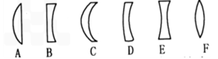
2.透镜的几个相关的概念
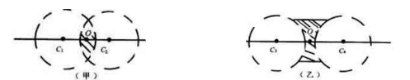
（1）如图______点是光心。凡是通过该点的光，其传播方向__________。
（2）主光轴：_____________________。如图____直线

活动二 探究透镜对光的作用
1.把一只放大镜正对着太阳光，再把一张纸放在它的另一侧，调整放大镜与纸的距离，纸上会出现一个很小、很亮的光斑。
这个现象提醒我们：放大镜能把光________起来，即凸透镜对光有________作用。

2.让平行于透镜主光轴的几束光线射向凹透镜，观察光通过透镜后的偏折方向。
我们会发现：经过凹透镜的光线会_________,即凹透镜对光有______作用。
活动三 认识焦点和焦距
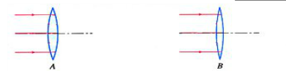
如图所示，甲、乙两个凸透镜的焦距分别为3cm和5cm。画出平行光经过他们之后的光线。哪个凸透镜使光偏折得更显著些？

【当堂检测】
1.学生带的近视镜属于__________透镜，对光有_______作用；爷爷带的老花镜属于_________透镜，对光有_________作用。
2.下列说法正确的是（ ）[来源:学科网]
- 凸透镜有焦点，凹透镜没有焦点
- 凸透镜只对平行光线有会聚作用
- 通过凸透镜的光线都会聚于焦点
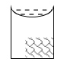
- 不论是凸透镜还是凹透镜，经过光心的光线方向不改变
3.如右图，一塑料薄膜组成的顶棚下堆放着一堆干草，雨后天晴，阳光穿过薄膜上的积水，照射到干草上，则下列说法正确的是（ ）
- 水和塑料薄膜共同起凸透镜作用，对光线有发散作用
- 透镜都是固体物质组成的，液体不能起凸透镜作用
- 起凸透镜作用的应是塑料薄膜
- 薄膜和上面的积水形成一个大的凸透镜，如果其焦点恰好在干草处，干草有可能燃烧[来
4．完成下列光路图
